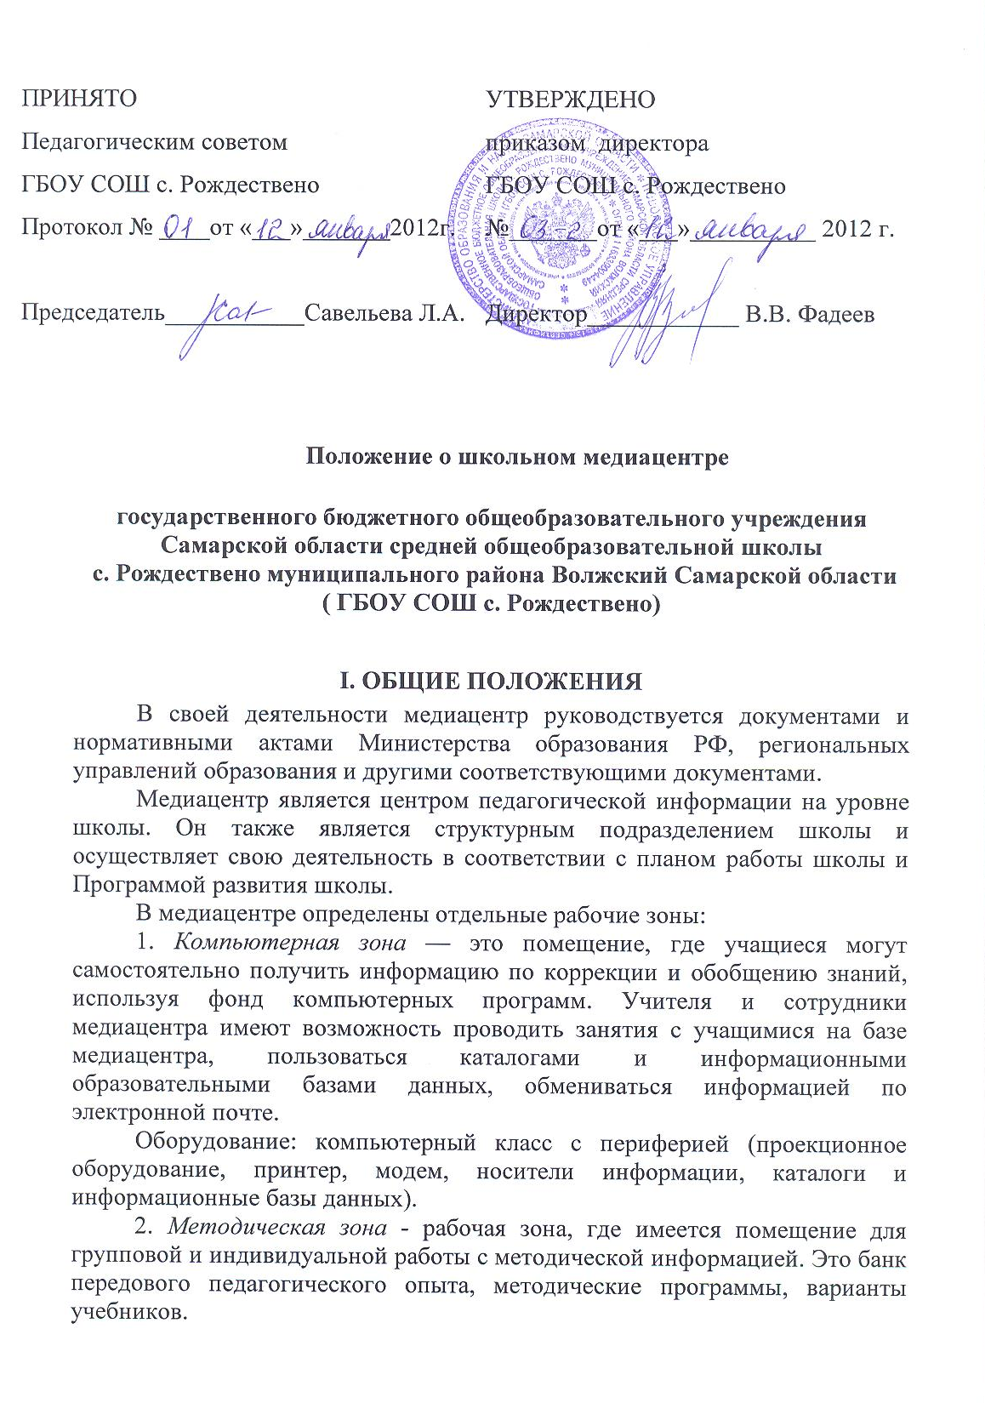
Оборудование: компьютеры с периферией (принтеры, носители информации, информационные базы данных).
3. Библиотека имеет помещения для читального зала, хранения фонда книг, учебников, периодики педагогических программных средств, компьютерных программ и видео, аудио, визуальных средств.
Оборудование: CD-накопители, носители информации, каталоги, информационные базы данных, фонд книг, учебников.
4. Медиакласс - это помещение, где могут проводиться уроки с компьютерной поддержкой, внеклассные мероприятия, лекции, семинары, мастер-классы для педагогов и родителей.
Оборудование: компьютер с проекционным оборудованием.
Все объекты подключены к единой локальной сети и имеют выход в Интернет.
Медиацентр создан для
• оказания помощи учителям по внедрению и пропаганде передового педагогического опыта и инноваций в области образования;
• внедрения новых информационных технологий в образовательный и управленческий процессы;
• для создания школьного банка данных педагогической информации;
• создания, развертывания и обслуживания связи школы с учреждениями образования.
Медиацентр предоставляет соответствующие условия для реализации самостоятельности учащихся в обучении, их познавательной, творческой деятельности с широкой опорой на коммуникации. Медиацентр накапливает, систематизирует по предметам, разделам и темам педагогическую информацию.

II. ЗАДАЧИ МЕДИАЦЕНТРА
Задачами медиацентра являются:
1. Сбор, накопление, обработка, систематизация педагогической информации и доведение ее до пользователя.
2. Выявление информационных потребностей и удовлетворение запросов педагогических кадров школы в области новых информационных технологий и педагогических инноваций;
3. Компьютерная каталогизация и обработка информационных средств (книг, видеоматериалов, магнитных записей и пр.).
4. Осуществление взаимодействия с информационными центрами с целью обмена информацией и накопления собственного банка педагогической информации.
5. Оказание услуг для удовлетворения запросов пользователей (администрации школы, педагогов, родителей, учеников) по предоставлению информации о достижениях психолого-педагогической науки, новых педагогических и информационных технологий.
6. Организация обучения пользователей (педагогов, родителей, учеников) методике нахождения и получения информации из различных электронных источников.
7. Оказание помощи в деятельности учащихся и учителей в образовательных проектах (телекоммуникационных, видеопроектах, журналистских и пр.).

III. НАПРАВЛЕНИЯ ДЕЯТЕЛЬНОСТИ ШКОЛЬНОГО МЕДИАЦЕНТРА
Направления деятельности медиацентра – это:
1. Создание банка педагогической информации как основы единой школьной информационной сети.
2. Разработка программного и методического обеспечения.
3. Создание информационно-педагогических модулей на различных носителях.
4. Оказание методической консультационной помощи педагогам, родителям, учащимся в получении информации из медиацентра и других информационных центров.
5. Создание условий для учителя в изучении информации о педагогической и методической литературе, о новых средствах обучения через электронные каталоги, а также возможность просмотреть и отобрать средства обучения, связаться с педагогами других городов, стран, используя электронную почту.
6. Оказание практической помощи учителям при проведении занятий на базе медиацентра с использованием различных информационных средств обучения, компьютерных классов при индивидуальной и групповой формах работы.
7. Создание методических описаний обучающих программ для интеллектуального развития школьников, формирования навыков и умений самостоятельной, творческой, поисково-исследовательской работы с различными источниками информации.
8. Подготовка информации на базе медиацентра для проведения культурно-просветительской работы с родителями и молодежью района (лектории, педагогический всеобуч, правовое, экономическое, эстетическое воспитание, школа бизнеса и др.).
9. Создание условий учащимся, учителям, родителям для чтения книг, периодики, прослушивания и просмотра фото-, магнитных и видеозаписей, работы с компьютерным медиаконтентом и программами, телекоммуникационным сетями.
10. Проведение на базе медиацентра тестирования, диагностических исследований учащихся и психологических тренингов совместно со школьным психологом.

IV. ФИНАНСИРОВАНИЕ МЕДИАЦЕНТРА
1. Финансирование медиацентра осуществляется из средств бюджета – сотрудники медиацентра являются штатными сотрудниками школы или выполняют обязанности сотрудников медиацентра по совместительству.
Временные трудовые коллективы, создаваемые для выполнения договорных работ, оплачиваются из фондов заработной платы по договору.
2. Медиацентр осуществляет приобретение необходимого оборудования на средства бюджета и областных субвенций.
V. СТРУКТУРА И ШТАТЫ
Структура и штаты медиацентра, условия и порядок оплаты труда определяются в соответствии с действующим законодательством, Уставом школы и Положениями.
Медиацентр возглавляет учитель информатики.
Руководитель медиацентра организует работу медиацентра и несет полную ответственность за ее состояние и деятельность, осуществляет подбор сотрудников, определяет их функциональные обязанности, которые утверждаются директором школы.
Компьютерную зону и медиакласс курирует учитель информатики, методическую зону – заместитель директора по УВР, библиотечную зону – заведующий библиотекой.

